## Bài thực hành: THỪA KẾ VÀ ĐA HÌNH.

1. Làm bài tập số 2 chương 5 trang 150 trong ebook (giáo trình tiếng việt).
2. Làm bài tập số 3 chương 5 trang 150 trong ebook (giáo trình tiếng việt) theo hướng dẫn sau đây.

## Tạo Console Project : ThuaKe_Console

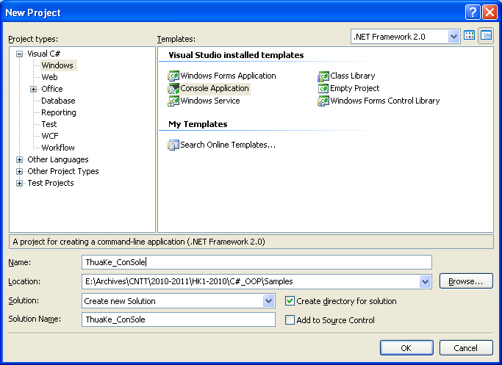

Add một project mới vào Solution:

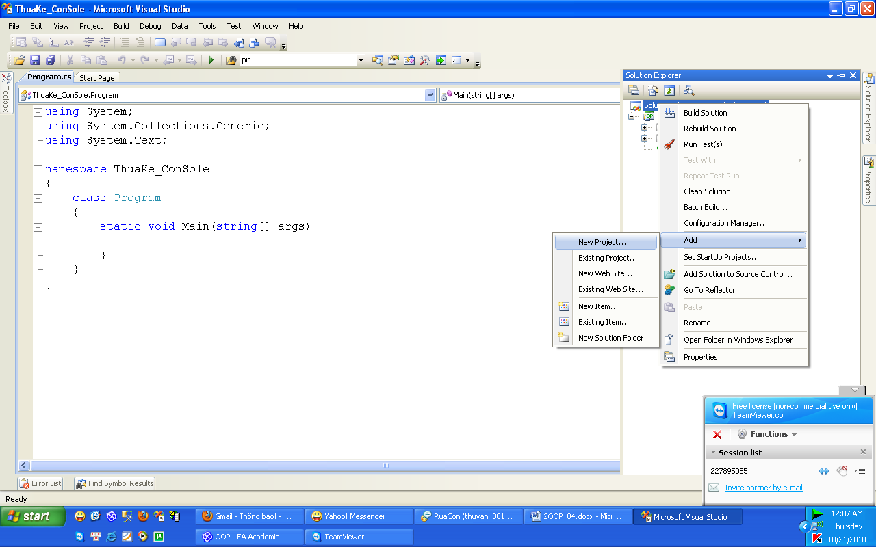

Chọn Project Type là **Class** **Library,** đặt tên là HinhHoc

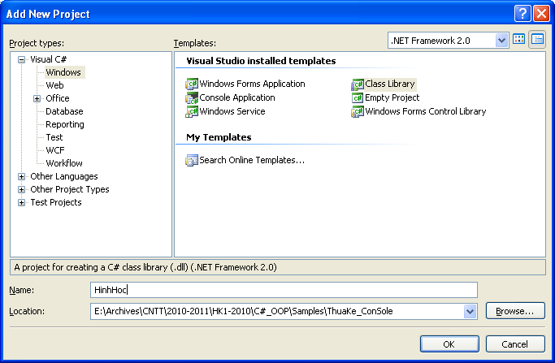

Thêm Reference vào Project HinhHoc như sau:

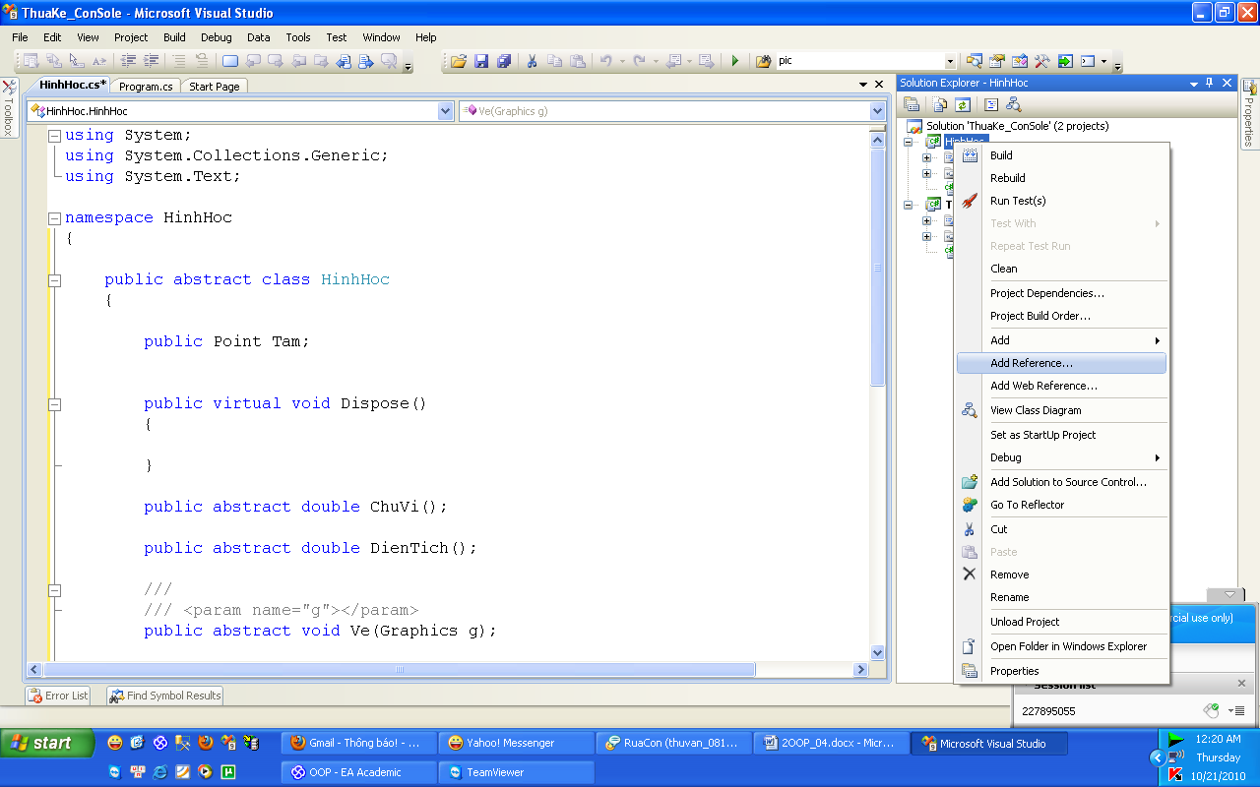

Chọn **System.Drawing** rồi OK

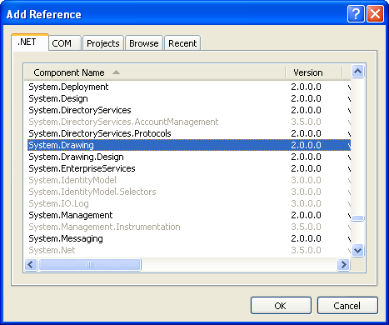

Trong phần Reference của HinhHoc sẽ có thêm System.Drawing như hình dưới:

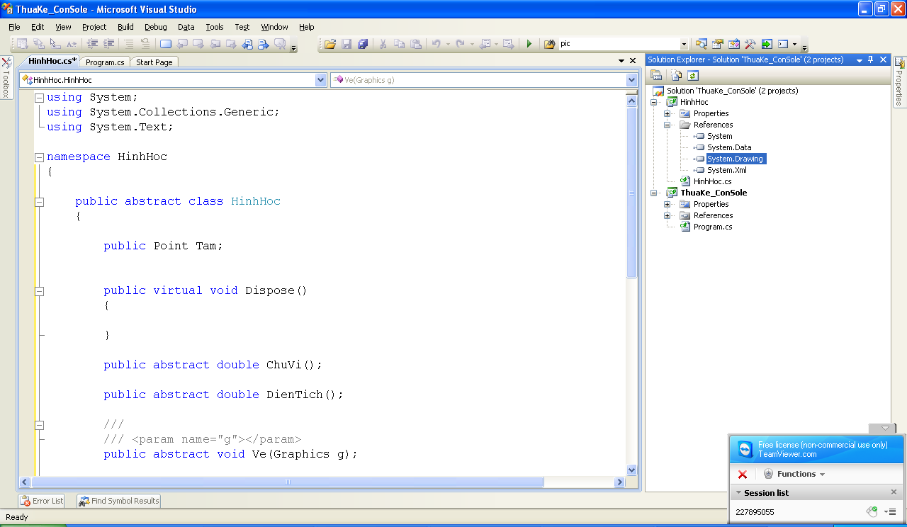

Trong project hình học định nghĩa các class như diagram sau



Ghi chú:

Trong class diagram thì tên của **lớp trừu tượng** được viết **in nghiêng**. Lớp HinhHoc là trừu tượng.

**Ghi chú:** Phương thức Ve(Graphics) nhận vào 1 tham số kiểu là Graphics, đây là nền để vẽ đối tượng lên đó.

Dưới đây là code của lớp HinhHoc

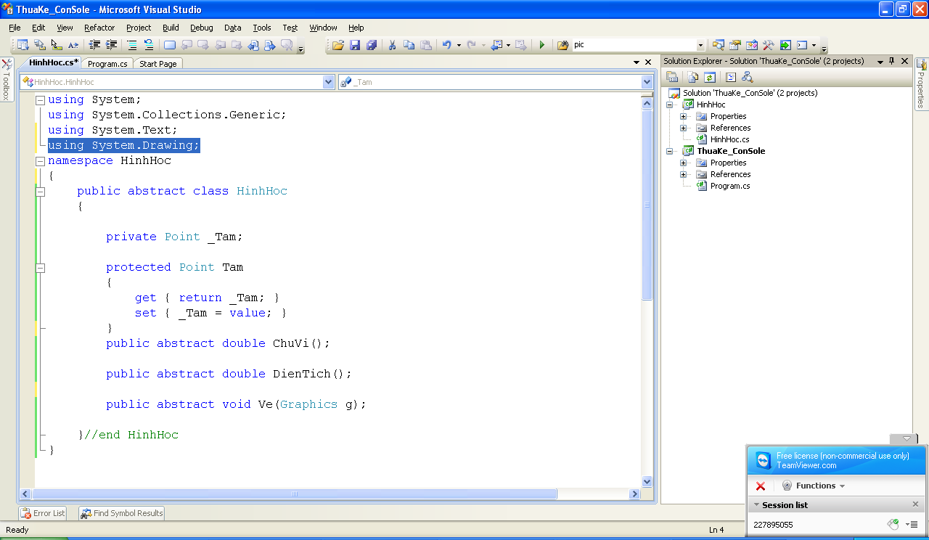

Chú ý **using System.Drawing** để sử dụng lớp **Graphics** và lớp **Point**

Lớp đoạn thẳng:

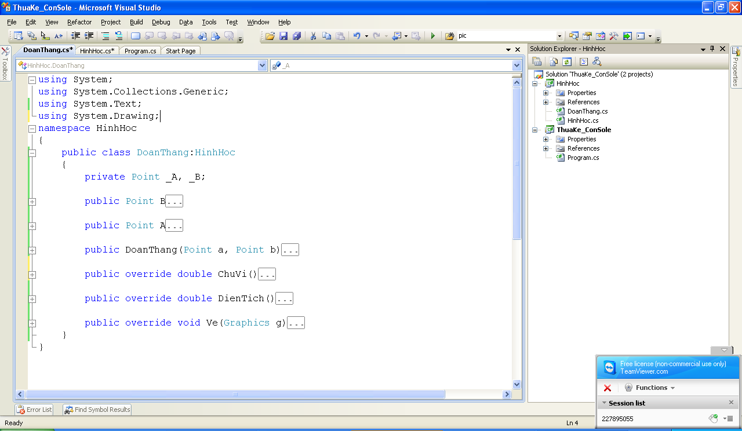

Lớp TamGiac

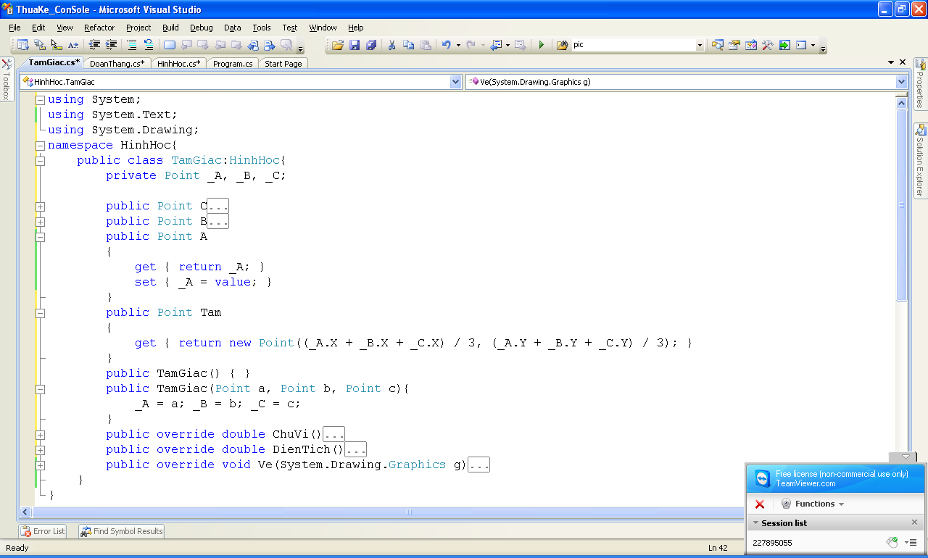

Code của hàm Vẽ của lớp TamGiac:

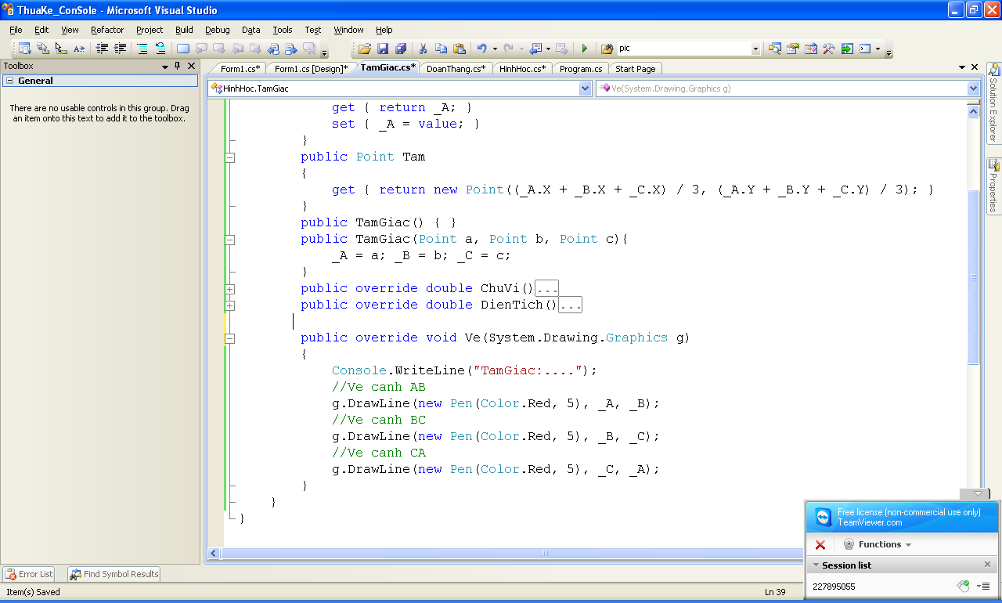

Tương tự cho các lớp khác. Các hàm ChuVi, DienTich, Ve thì SV tự định nghĩa để tính chu vi, diện tích và Vẽ. Có thể dùng Console.WriteLine để xuất ra màn hình.

## Sử dụng các lớp trong Library HinhHoc trong Console.

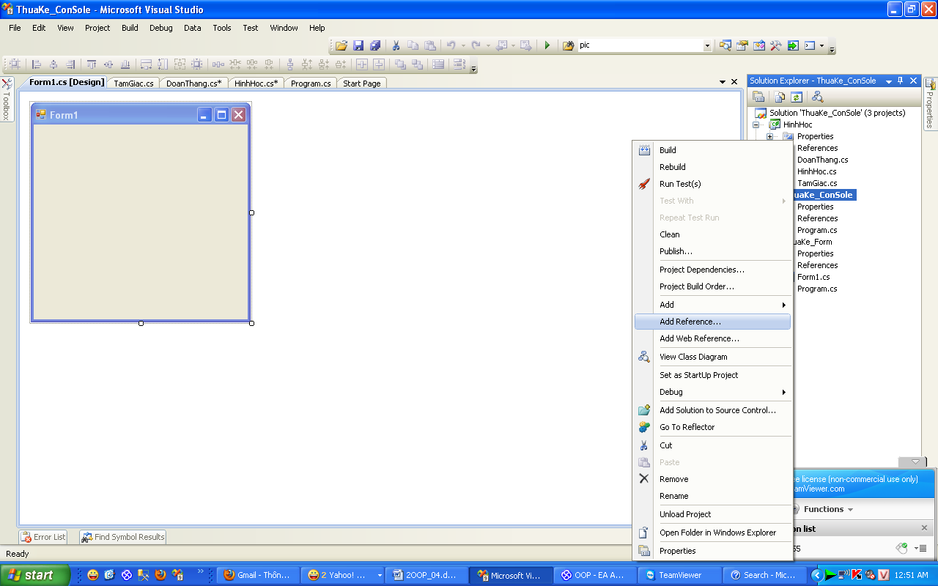

Chọn project **HinhHoc** rồi OK.

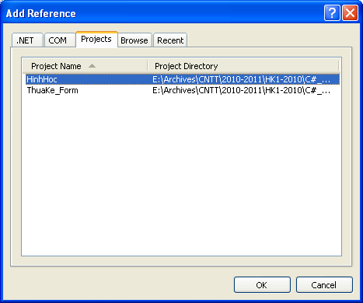

SV sử dụng các lớp đã xây dựng ở trên để viết chương trình cho phép chọn loại hình muốn tạo để nhập thông tin hình từ bàn phím rồi gọi hàm vẽ để vẽ hình đó ra màn hình.

## Sử dụng các lớp trong Windows Form.

Thêm một project Windows Application vào Solution như hình dưới:

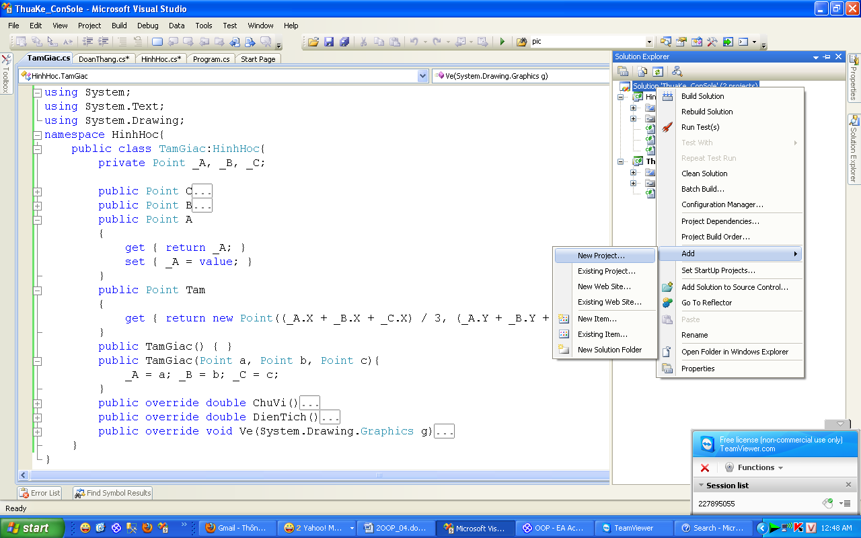

Chọn Project template là **Windows Forms Aplication** đặt tên là **ThuaKe_Form**

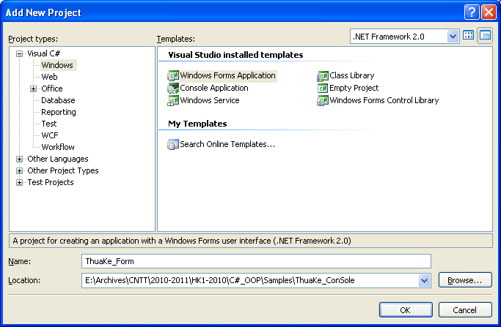

Kết quả:

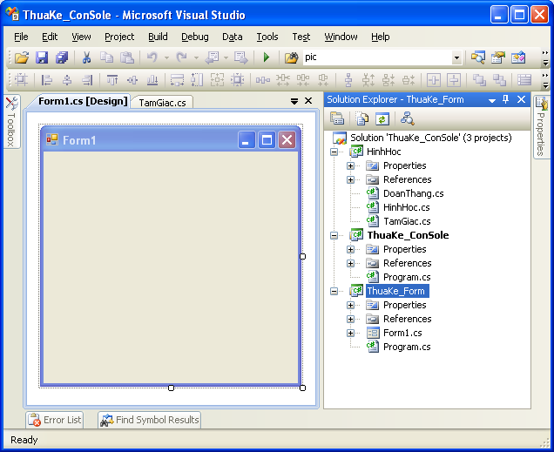

Cho project ThuaKe_Form sử dụng HinhHoc như sau:

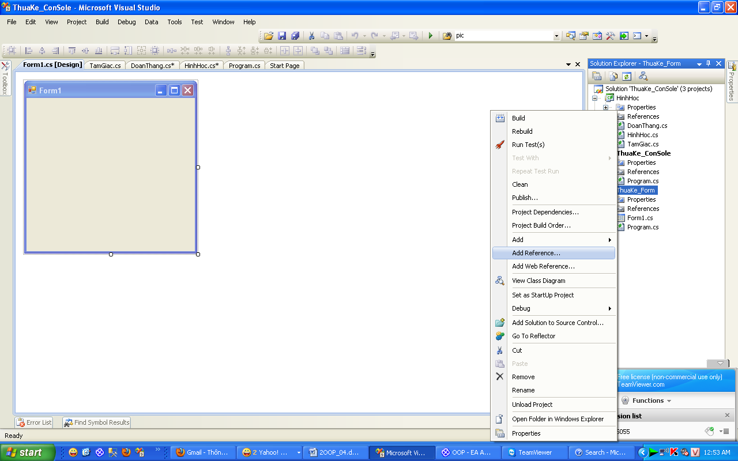

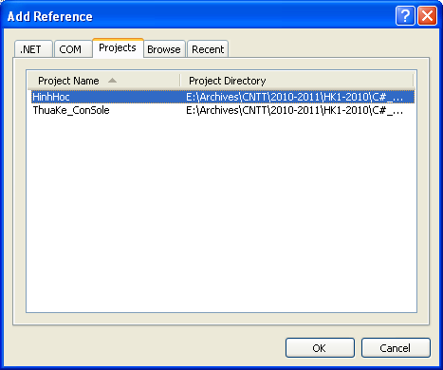

OK

Sử dụng Toolbox tạo giao diện như hình sau:

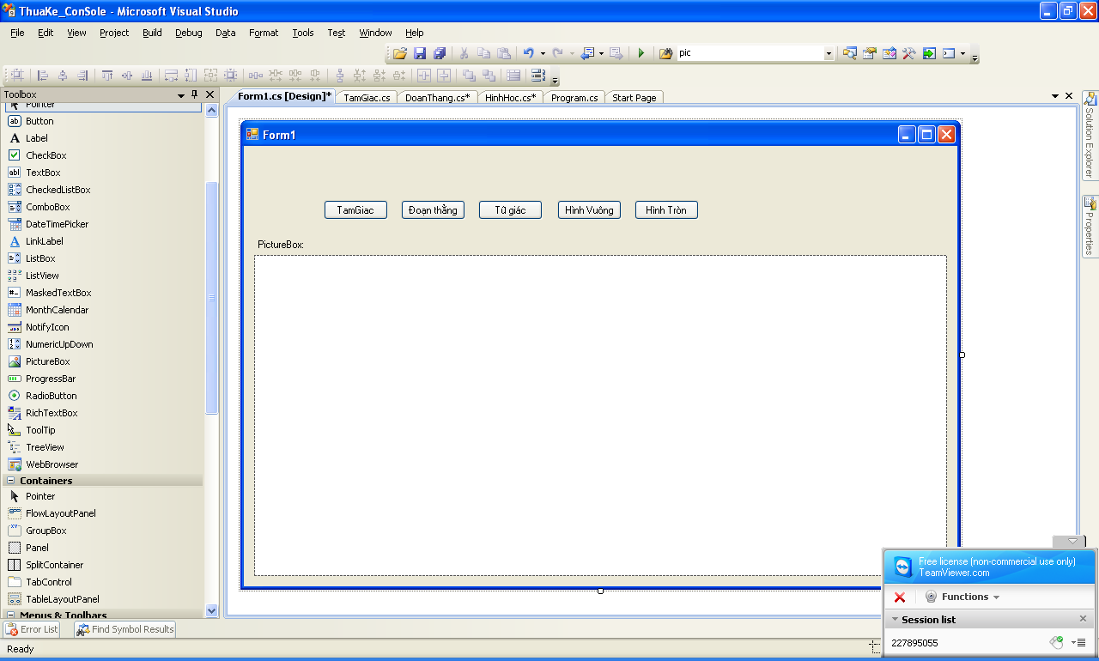

Double Click vào nút TamGiac để chuyển sang viết code cho nút tam giác. Viết code như sau:

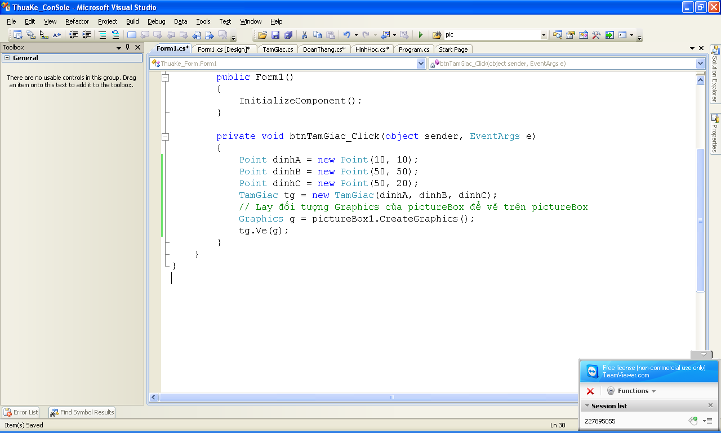

Chú ý:

Hàm Vẽ của lớp TamGiac được định nghĩa như sau:



Chú ý:

Lớp Graphics hỗ trợ một só phương thức vẽ sau:

+ g.DrawLine: Vẽ đoạn thẳng

+ g.DrawRectangle: Vẽ hình chữ nhật

+ g.DrawEllipse: Vẽ hình Ellip.

## Chạy project Winform mới thêm vào:

**Để chạy project winform thực hiện như sau:**

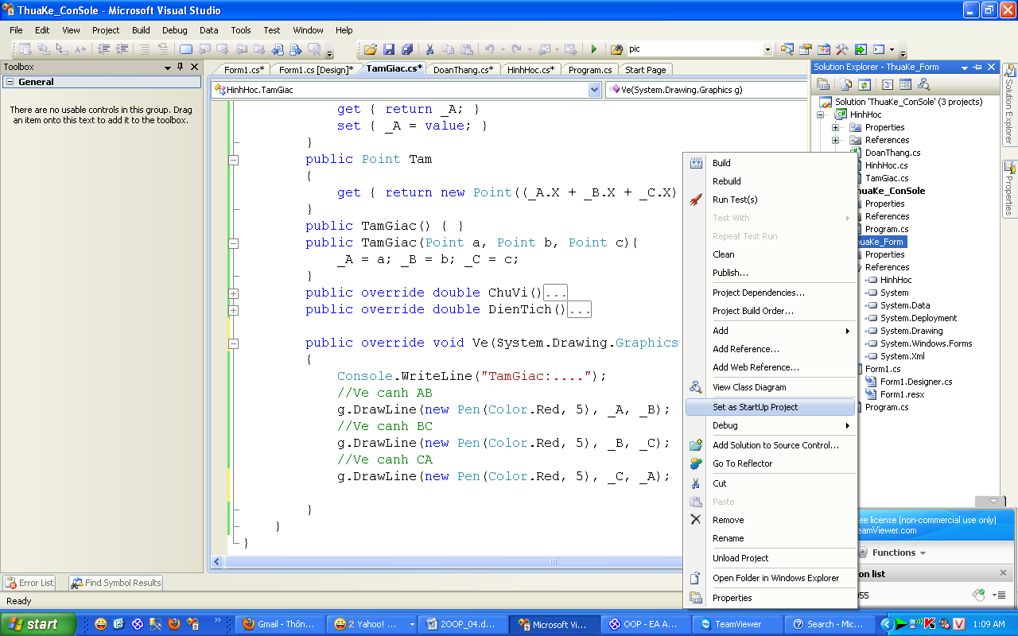

Nhấn F5 hoặc Ctr+F5

Nhấn nút TamGiac, kết quả sẽ đc như hình dưới:

